Lauku tūrisma 2014. gada pārskata seminārs
2014. gada 11. septembris, Bīriņu pils
Bīriņi, Vidrižu pag., Limbažu nov., www.celotajs.lv/lv/e/birinupils
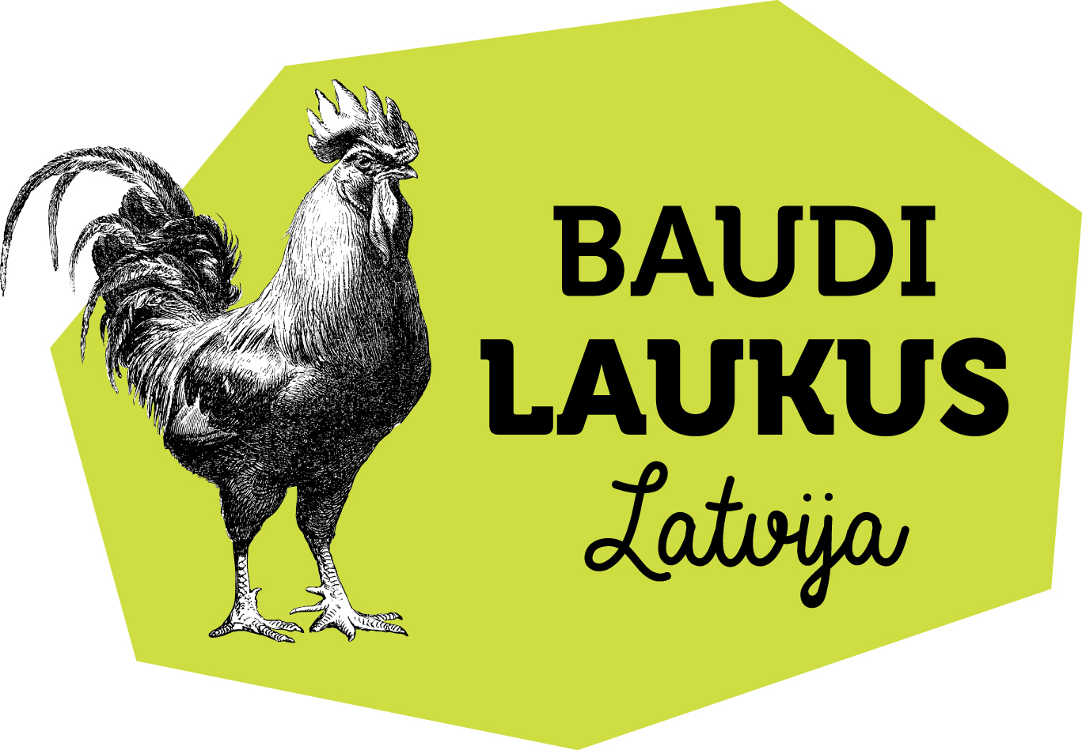

10.00 Reģistrēšanās un rīta kafija.

10.30 – 15.00 Darba kārtība:

- Saimnieku un tūristu aptauju rezultāti – kādi rādītāji un tendences redzamas 2014. gadā. Klientu novērtējums par „Baudi laukus” kampaņu.

- Lauku tūrisma „rāmju” paplašināšana – „Lauku labumi”, ceļvedis ārvalstu tirgiem „Go Rural”, gastronomiskie piedzīvojumi, Atvērtās dienas laukos „Rudens 2014”. Atskats uz pavasara akciju.

- Kulinārais ceļš, 30 latviskie ēdieni, labie piemēri ēdināšanai laukos, secinājumi.

12.30 – 13.30 Kafijas pauze

- Jaunie produkti – ceļojumi Latvijā un Baltijā, Kulinārā ceļa attīstība Baltijas mērogā.

- Jaunumi IT jomā, www.celotajs.lv attīstība, saimnieku iesaiste

- Turpmākās aktivitātes marketingā jaunajiem projekta rezultātiem

- Marketinga projekta kopsavilkums, secinājumi.

Uzņēmēju pieredzes apmaiņa, secinājumi, veiksmīgāko piemēru analīze, sadarbības veidošana starp uzņēmējiem, citi praktiski produkta veidošanas, mārketinga un turpmākas attīstības jautājumi.



